Отчёт по лабораторной работе №10
Основы работы с модулями ядра операционной системы
Амина Аджигалиева
Содержание

1 Цель работы
Получить навыки работы с утилитами управления модулями ядра операционной системы.

2 Ход выполнения работы

2.1 Управление модулями ядра из командной строки
Сначала я получила права суперпользователя с помощью команды su, после чего выполнила команду lspci -k, чтобы просмотреть устройства системы и связанные с ними модули ядра.
Команда отобразила список контроллеров (видео, сетевой, аудио, USB и т. д.), а также указала драйверы, которые используются для каждого устройства.
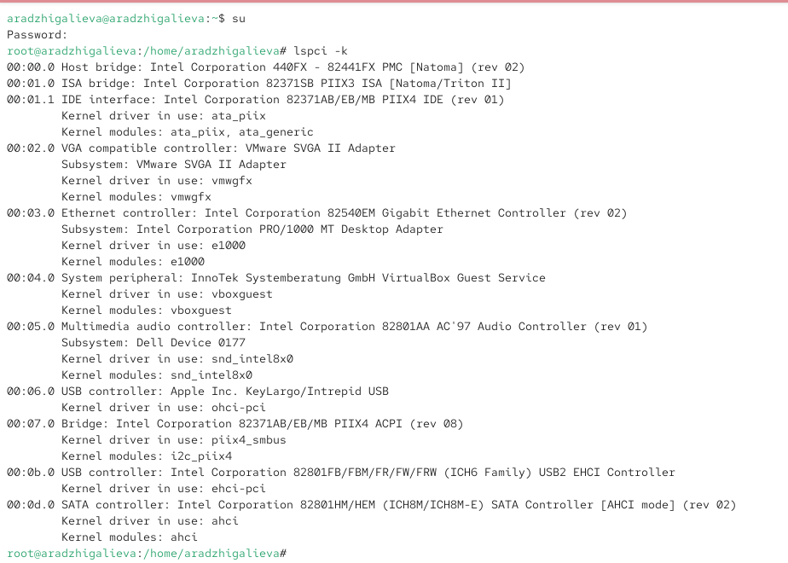
Рис. 1: Вывод команды lspci -k
Далее я проверила список загруженных модулей с помощью команды lsmod | sort.
Команда вывела системные модули, включая драйверы для сетевых и дисковых устройств, подсистем ввода-вывода, а также графические и файловые компоненты.
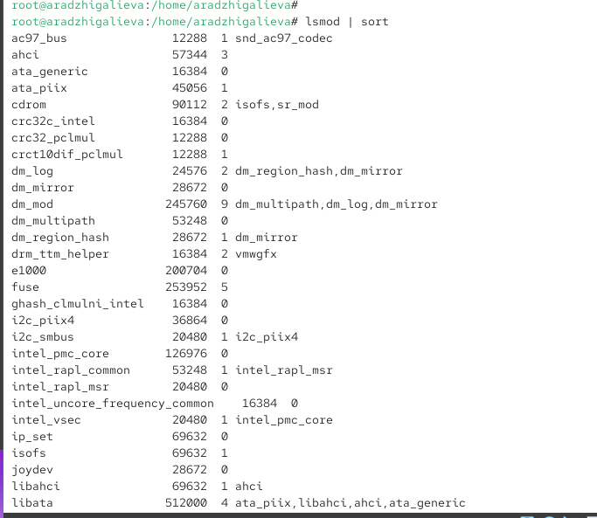
Рис. 2: Просмотр загруженных модулей
Затем я проверила, загружен ли модуль ext4, выполнив команду lsmod | grep ext4. После загрузки модуля командой modprobe ext4 убедилась, что он присутствует в списке загруженных модулей.
Для получения подробных сведений о модуле была выполнена команда modinfo ext4, которая отобразила путь к файлу модуля, его описание, авторов, лицензию, версии и зависимости (jbd2, mbcache).
Модуль не имеет параметров конфигурации, что означает, что его поведение определяется внутренне.
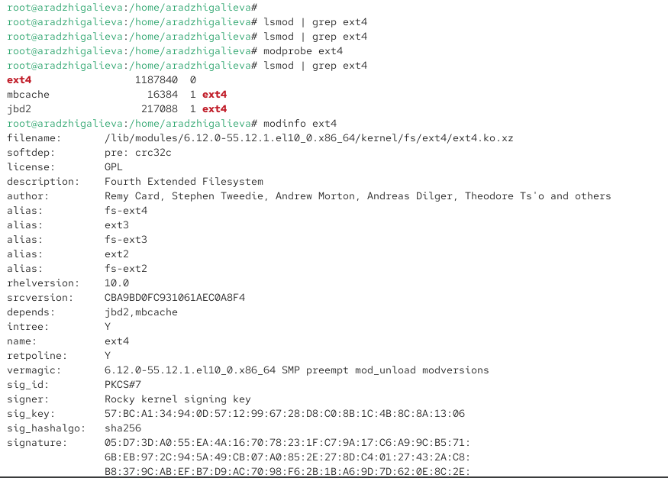
Рис. 3: Информация о модуле ext4
Попытка выгрузить модуль ext4 с помощью modprobe -r ext4 не вызвала ошибок, так как модуль не использовался другими процессами.
Аналогичная команда, применённая к модулю xfs, выдала сообщение об ошибке, так как данный модуль находился в использовании файловой системой.
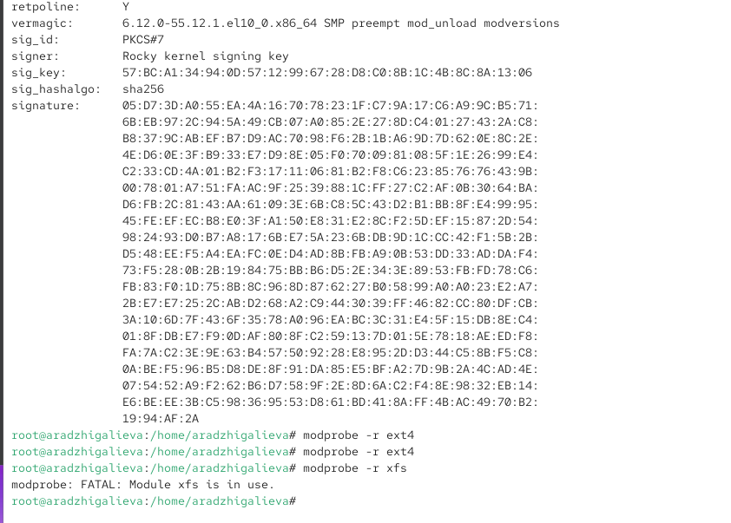
Рис. 4: Выгрузка модулей ext4 и xfs

2.2 Загрузка модулей ядра с параметрами
Я проверила наличие модуля Bluetooth командой lsmod | grep bluetooth, после чего загрузила его с помощью modprobe bluetooth.
Повторный вызов lsmod подтвердил успешную загрузку модуля.
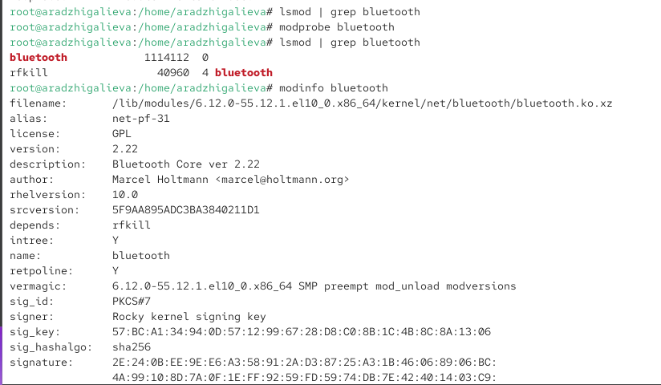
Рис. 5: Загрузка модуля bluetooth
Команда modinfo bluetooth показала информацию о модуле, включая автора, лицензию GPL, версию 2.22 и зависимости от модуля rfkill.
Также модуль имеет параметры, такие как disable_esco, disable_ertm и enable_ecred, позволяющие управлять различными режимами работы Bluetooth.
В конце модуль был выгружен командой modprobe -r bluetooth.
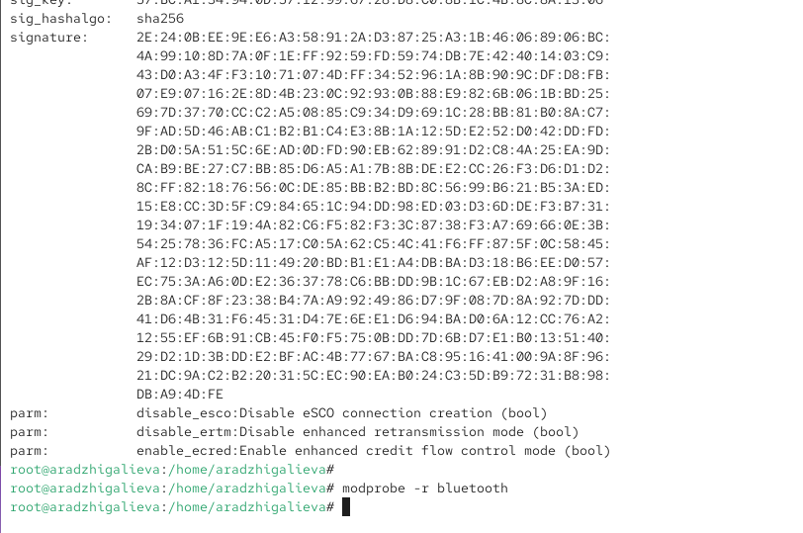
Рис. 6: Информация и выгрузка модуля bluetooth

2.3 Обновление ядра системы
Для обновления ядра я проверила текущую версию с помощью uname -r, а затем просмотрела доступные версии пакета kernel через dnf list kernel.
Было обнаружено, что установлена версия 6.12.0-55.12.1.el10_0.x86_64, а также доступна более новая версия 6.12.0-55.37.1.el10_0.x86_64.
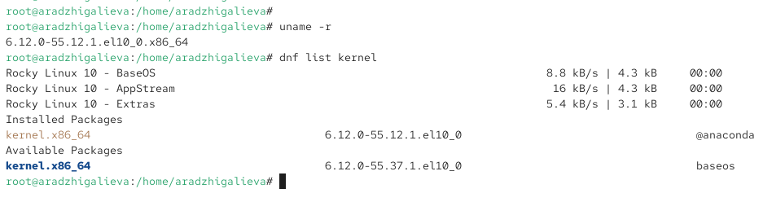
Рис. 7: Просмотр доступных версий ядра
После выполнения последовательности команд
dnf upgrade –refresh,
dnf update kernel,
dnf update
— система подтвердила обновление без конфликтов и успешно установила новое ядро.
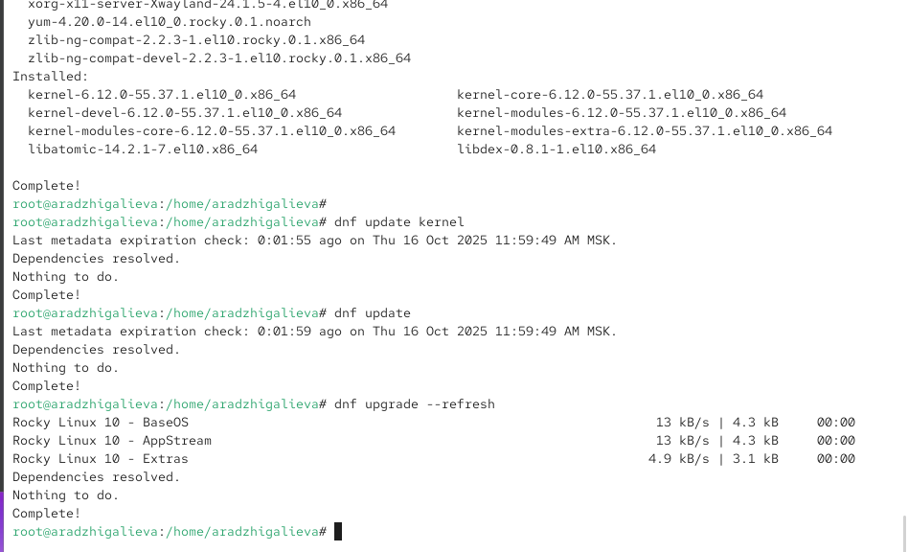
Рис. 8: Обновление ядра и системы
После перезагрузки я вновь проверила текущую версию ядра (uname -r) и информацию о системе (hostnamectl).
Вывод подтвердил, что используется обновлённое ядро Rocky Linux 10.0 с версией 6.12.0-55.37.1.el10_0.x86_64.
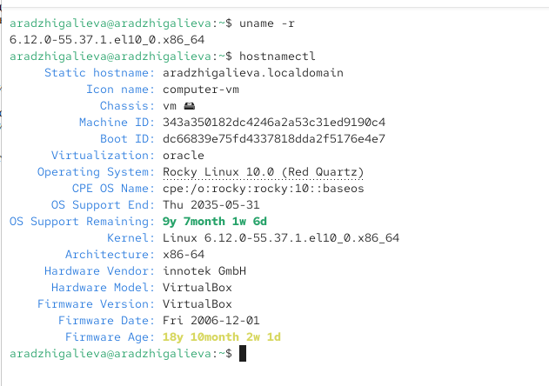
Рис. 9: Проверка версии ядра после обновления

3 Контрольные вопросы
- Какая команда показывает текущую версию ядра, которая используется на вашей системе?
Команда uname -r выводит номер версии ядра, используемого в данный момент системой.
- Как можно посмотреть более подробную информацию о текущей версии ядра операционной системы?
Команда hostnamectl отображает детальные сведения о системе, включая версию ядра, архитектуру и дистрибутив.
- Какая команда показывает список загруженных модулей ядра?
Команда lsmod выводит перечень всех активных модулей ядра.
- Какая команда позволяет вам определять параметры модуля ядра?
Команда modinfo показывает сведения о модуле, включая возможные параметры, версию, автора и зависимости.
- Как выгрузить модуль ядра?
Для удаления модуля из памяти используется команда modprobe -r .
- Что вы можете сделать, если получите сообщение об ошибке при попытке выгрузить модуль ядра?
Следует убедиться, что модуль не используется системой или другими модулями. При необходимости завершить процессы, использующие модуль, либо перезагрузить систему.
- Как определить, какие параметры модуля ядра поддерживаются?
Список параметров отображается в конце вывода команды modinfo в разделе parm.
- Как установить новую версию ядра?
Новое ядро устанавливается с помощью пакетного менеджера DNF:
dnf update kernel
После установки необходимо перезагрузить систему и выбрать обновлённое ядро при запуске.

4 Заключение
В ходе выполнения лабораторной работы я изучила основные приёмы работы с модулями ядра операционной системы Linux.
Я научилась просматривать список устройств и связанных с ними модулей, загружать и выгружать модули, а также получать подробную информацию о них с помощью команд lspci, lsmod, modprobe и modinfo.
Полученные знания и практические навыки позволяют эффективно управлять модулями ядра, понимать их зависимости и конфигурацию, а также выполнять обновление и сопровождение ядра Linux, что является важной частью системного администрирования.

